Sequence Diagrams ที่สำคัญของระบบ

จะประกอบไปด้วยไดอะแกรมที่สำคัญดังต่อไปนี้
- การสมัครสมาชิก
- การนำสินค้าเข้ามารับการประมูล
- การประมูลสินค้า
- การปิดการประมูลสินค้า

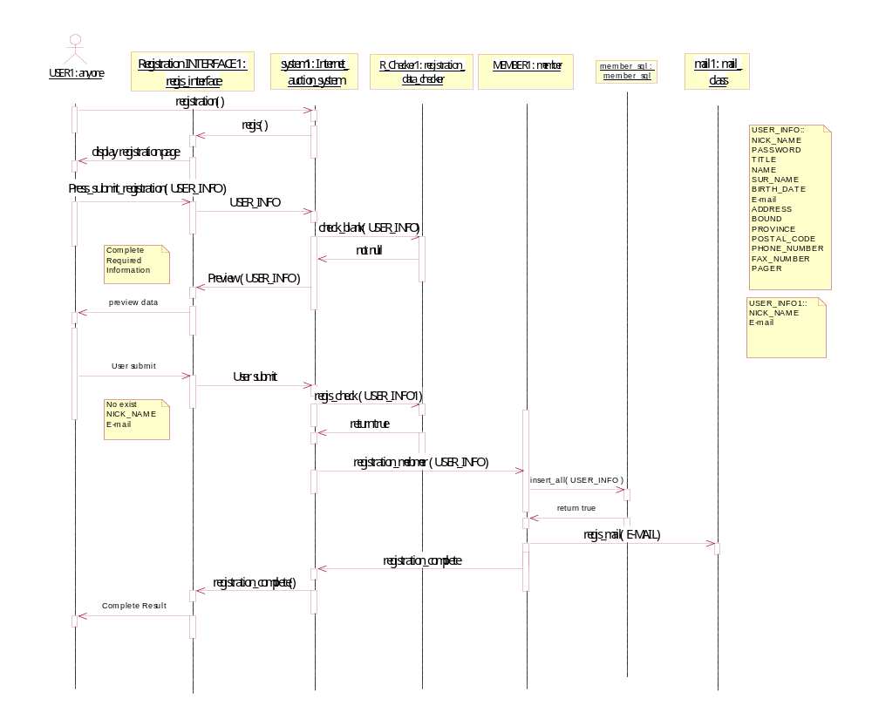
1. การสมัครสมาชิก

รูปที่ ก-1 Sequence Diagram : การสมัครสมาชิกส่วนที่ 1

รูปที่ ก-2 Sequence Diagram : การสมัครสมาชิกส่วนที่ 2

2. การนำสินค้าเข้ามารับการประมูล
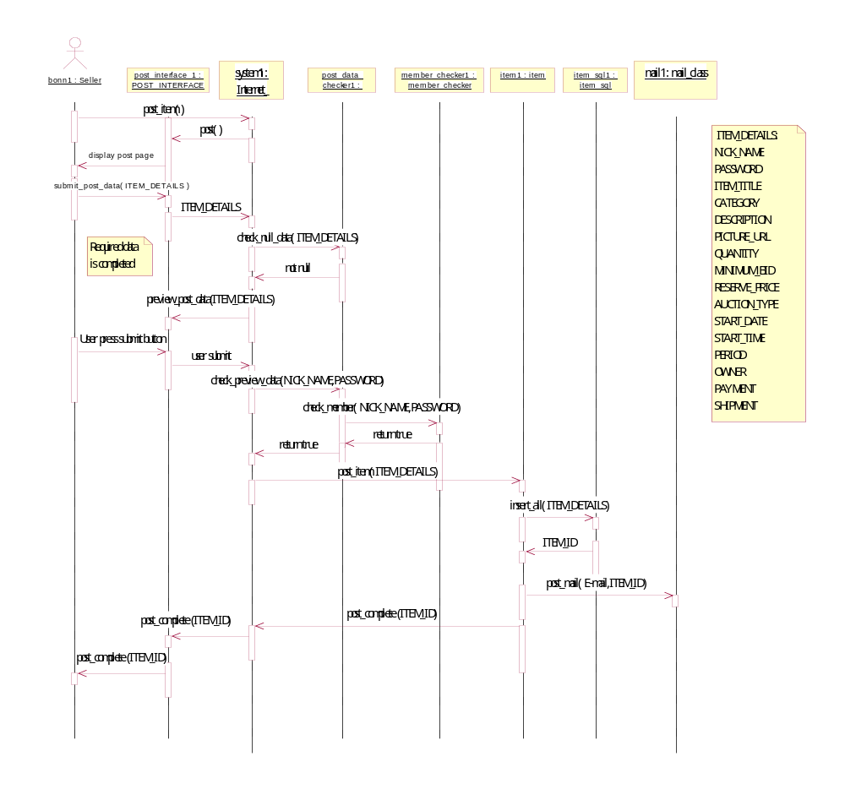

รูปที่ ก-3 Sequence Diagram : การนำสินค้าเข้ามารับการประมูล ส่วนที่ 1

รูปที่ ก-4 Sequence Diagram : การนำสินค้าเข้ามารับการประมูล ส่วนที่ 2

3. การประมูลสินค้า
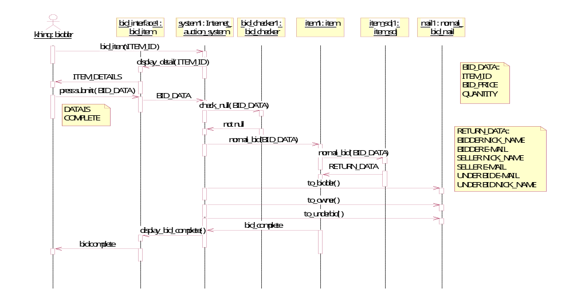

รูปที่ ก-5 Sequence Diagram : การประมูลสินค้า

4. การปิดประมูลสินค้า
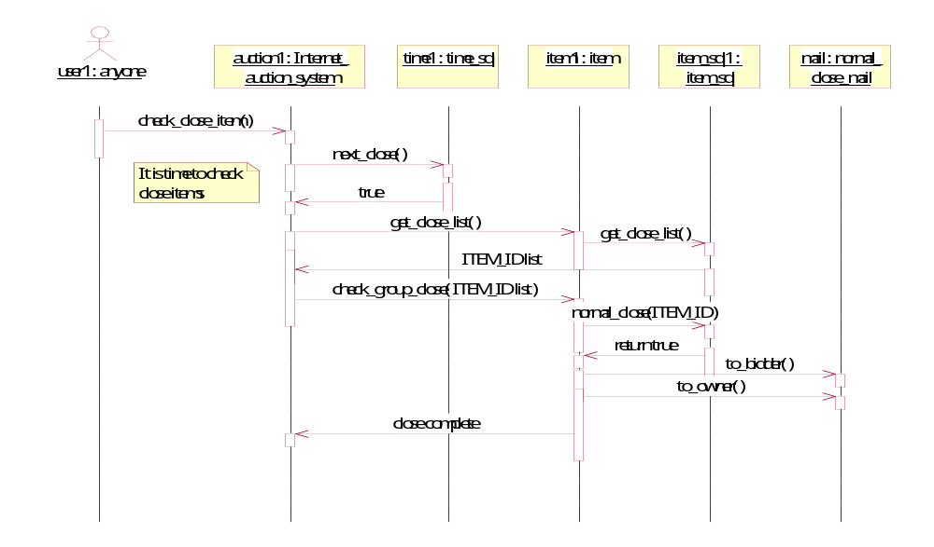

รูปที่ ก-6 Sequence Diagram : การปิดประมูลสินค้

